Урок: Кликер PRO
Тема: Кликер PRO – простая игра на нажатии кнопки. Цель: познакомить учеников с событиями пользовательского интерфейса, переменными состояния (очки, бонусы), реализацией автокликера
🟦 Повторение предыдущих тем (вопросы)
- Что такое переменная? Зачем в программе хранить значения в отдельных переменных (например, очки или количество апгрейдов)?
- Какие существуют стандартные типы данных (int, string и т.д.) и как изменить их значение во время работы программы?
- Что такое условный оператор if и когда выполняется код внутри него? Что происходит, если условие if ложно?
- Для чего нужны циклы (например, while, for)? Когда цикл прекращает свою работу?

🟦 Теоретическая часть
Напомнить детям :
В Windows Forms взаимодействие с пользователем организуется через механизм событий. Событие — это сигнал о каком-то действии (например, нажатие кнопки). При щелчке по кнопке генерируется событие Click. Чтобы выполнить код при этом событии, пишут метод-обработчик – например, двойной клик по кнопке в дизайнере форм Visual Studio автоматически создаст пустой метод button_Click. В этот метод можно поместить команды, которые изменяют переменные состояния игры (например, увеличивают счёт).
Переменные состояния – это обычные переменные, хранящие текущее состояние игры (количество очков, уровень улучшения и т.д.). Когда пользователь нажимает кнопку, в обработчике события мы увеличиваем эти переменные и обновляем интерфейс (метки, текст кнопок и т.п.). Например, при нажатии кнопки «Клик» мы можем сделать points++ и вывести новое значение на метку с очками.
Компонент Timer позволяет выполнять код через регулярные интервалы времени. Если добавить на форму таймер и задать ему Interval = 1000, то каждый тик (каждую секунду) будет вызываться обработчик timer_Tick. В нём можно автоматически прибавлять очки, реализуя автокликер (см. практику).

🟦 Практическая часть
Глава 1. Реализация кнопки «Клик» и счётчика очков
- В Visual Studio создайте новый проект Windows Forms. Назовите, например, ИмяУченика_Кликер.
[КАРТИНКА 6.1]
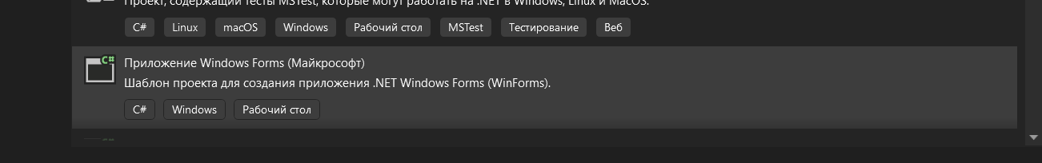
- На форму (Form1) добавьте элемент (при помощи Панели элементов ctrl+alt+x) Label (назовите его labelScore) и Button (назовите его buttonClick и задайте текст «Клик»). Обнулите начальный текст Label (labelScore.Text = "0").
[КАРТИНКА 6.2]
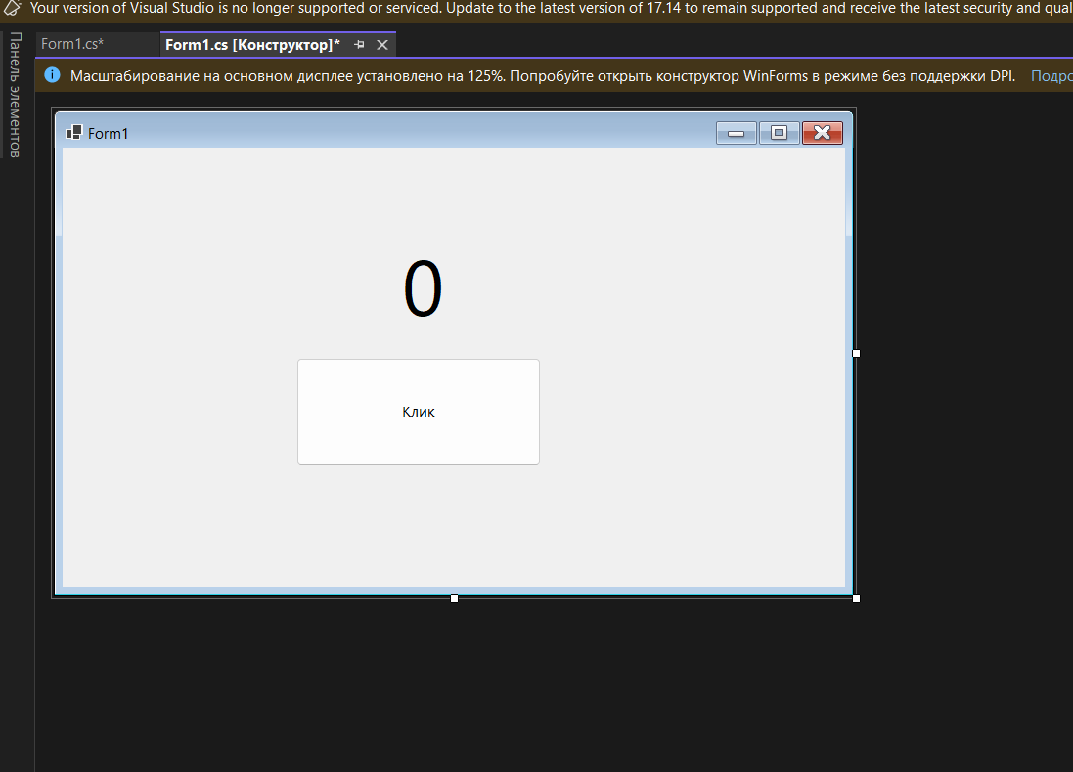
- Двойным кликом по кнопке buttonClick создайте обработчик события Click. В коде формы добавьте глобальную переменную int points = 0; (состояние очков). Затем в обработчике события напишите код: прибавление точки и обновление метки:
int points = 0;

private void buttonClick_Click(object sender, EventArgs e)
{
points++; // при каждом клике увеличиваем очки
labelScore.Text = points.ToString(); // обновляем текст метки
}
ОБЪЯСНЕНИЕ:
При каждом клике по кнопке buttonClick срабатывает событие Click и выполняется код внутри buttonClick_Click. В нём мы увеличиваем переменную points и выводим её значение в метку labelScore. Так интерфейс показывает текущий счёт.
[КАРТИНКА 6.3]
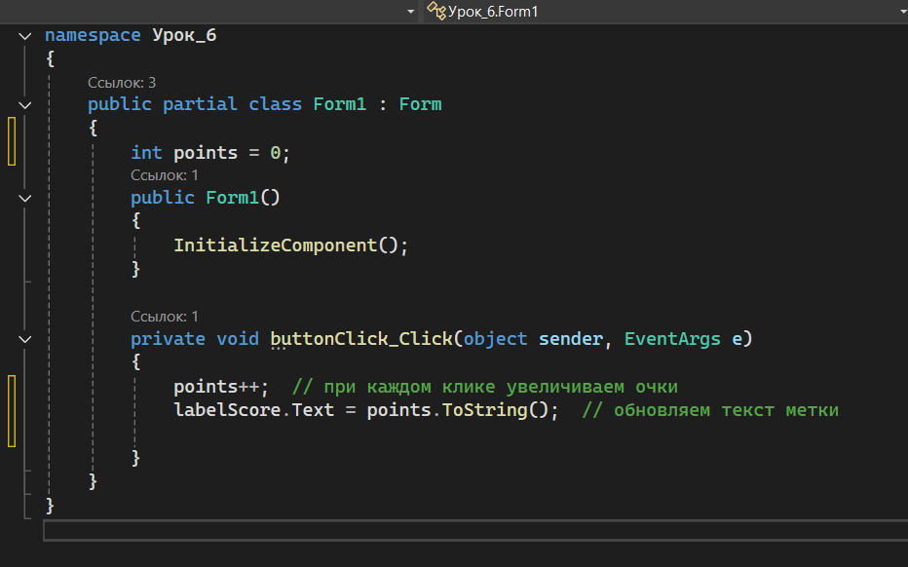
Глава 2. Добавление апгрейда (+1 к клику)
- На ту же форму добавьте вторую кнопку buttonUpgrade с текстом «Апгрейд» (или «+1 к клику»). Также можно добавить надпись (Label), показывающую стоимость или уровень апгрейда (необязательно).
- Создайте метод-обработчик buttonUpgrade_Click. В нём добавьте вторую переменную, например, int clickValue = 1; (на сколько увеличиваются очки за клик). При нажатии на кнопку «Апгрейд» будем увеличивать clickValue. Если хотите усложнить, можно вычитать очки за покупку (например, if (points >= 10) { points -= 10; clickValue++; }).
int clickValue = 1;

private void buttonUpgrade_Click(object sender, EventArgs e)
{
if (points >= 10) // проверяем, достаточно ли очков для улучшения
{
points -= 10; // тратим 10 очков
clickValue++; // прибавляем +1 к силе клика
labelScore.Text = points.ToString(); // обновляем счёт после покупки
}
}

Измените код в buttonClick_Click, чтобы прибавлять не просто 1, а clickValue:
private void buttonClick_Click(object sender, EventArgs e)
{
points += clickValue; // прибавляем очки с учётом апгрейда
labelScore.Text = points.ToString();
}
ОБЪЯСНЕНИЕ:
Теперь при каждом клике мы добавляем не 1, а значение переменной clickValue. А кнопку «Апгрейд» мы сделали так, что при нажатии она увеличивает clickValue на 1, тратя при этом 10 очков (логика с if). Таким образом, после покупки апгрейда каждый клик даёт больше очков. Переменные points и clickValue — это переменные состояния игры, которые изменяются по событиям интерфейса.
[КАРТИНКА 6.4]
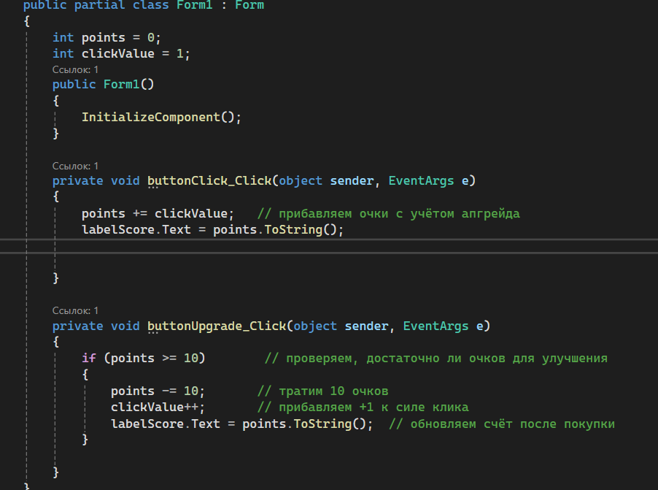
Глава 3. Добавление авто-кликера по таймеру
- На форму добавьте компонент Timer (timer1). В его свойствах установите, Interval = 1000 (1 секунда) и Enabled = false.

[КАРТИНКА 6.5]
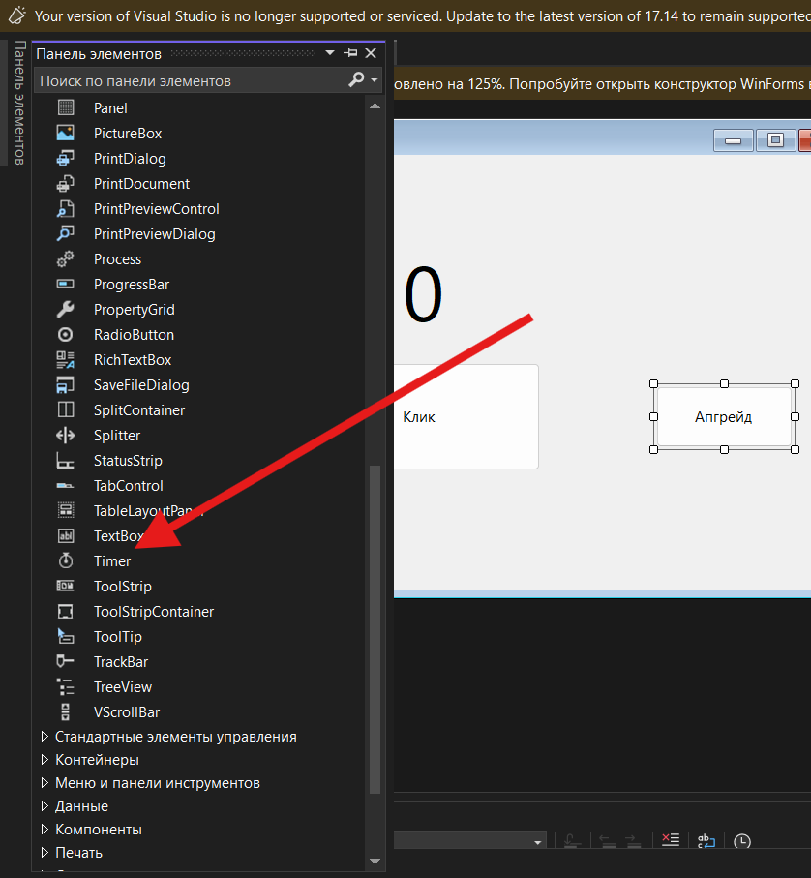
[КАРТИНКА 6.6]
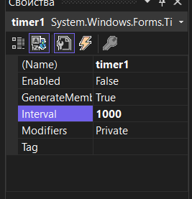

- Дважды щёлкните по таймеру в дизайнере, чтобы создать обработчик timer1_Tick. В нём напишите код для автоклика — например, то же, что и при обычном клике:

private void timer1_Tick(object sender, EventArgs e)
{
points += clickValue; // автоматическое добавление очков
labelScore.Text = points.ToString();
}

- Добевьте на форму ещё одну кнопку «Автокликер» (buttonAuto). В обработчике buttonAuto_Click запускайте таймер:
private void buttonAuto_Click(object sender, EventArgs e)
{
timer1.Enabled = true; // запускаем автоматический клик
}
[КАРТИНКА 6.7]
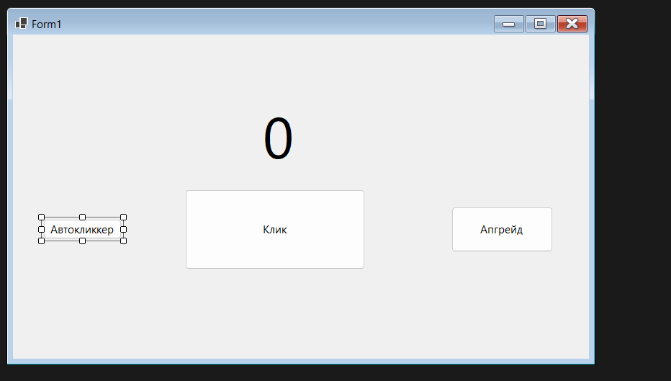
ОБЪЯСНЕНИЕ:
Компонент Timer позволяет вызывать свой Tick-обработчик через заданные интервалы. Когда таймер включён (Enabled = true), каждую секунду выполняется timer1_Tick, и мы автоматически прибавляем очки. Это реализует «автоклик»: очки растут без нажатия пользователем кнопок.

Самостоятельная работа
- Вставьте картинку в кнопку (например, добавьте изображение животного, чтобы она выглядела как милая мордочка) и установите фоновую картинку формы по теме (например, «Hamster Combat»).
- Попробуйте изменить цвета и шрифты элементов, чтобы игра выглядела ярче.

ПОЛНЫЙ КОД
namespace Урок_6
{
public partial class Form1 : Form
{
int points = 0;
int clickValue = 1;
public Form1()
{
InitializeComponent();
}

private void buttonClick_Click(object sender, EventArgs e)
{
points += clickValue; // прибавляем очки с учётом апгрейда
labelScore.Text = points.ToString();

}

private void buttonUpgrade_Click(object sender, EventArgs e)
{
if (points >= 10) // проверяем, достаточно ли очков для улучшения
{
points -= 10; // тратим 10 очков
clickValue++; // прибавляем +1 к силе клика
labelScore.Text = points.ToString(); // обновляем счёт после покупки
}

}

private void timer1_Tick(object sender, EventArgs e)
{
points += clickValue; // автоматическое добавление очков
labelScore.Text = points.ToString();

}

private void buttonAuto_Click(object sender, EventArgs e)
{
timer1.Enabled = true; // запускаем автоматический клик
}
}
}

Итог: мы познакомились с обработкой событий Click кнопок в Windows Forms, использованием переменных для хранения состояния игры (очки, сила клика), добавили автокликер через Timer и научились сохранять лучший результат в настройках приложения.

